Предмет: «АКТЕРСКОЕ МАСТЕРСТВО»
12.05.2020г.
Добрый день, ребята!
Продолжая с вами дистанционное обучение, я решила с вами немного заняться практическими занятиями, которые вас должны заинтересовать. В начале года мы с вами изучили такую тему, как «Виды театра» и сегодня я предлагаю вам вспомнить, какие виды театра существуют. А потом самим, в домашних условиях сделать наиболее простые виды театра, и попробовать поиграть в театр дома. Очень надеюсь, что вам это понравится.
И так, я напомню вам, какие виды театров мы с вами прошли:
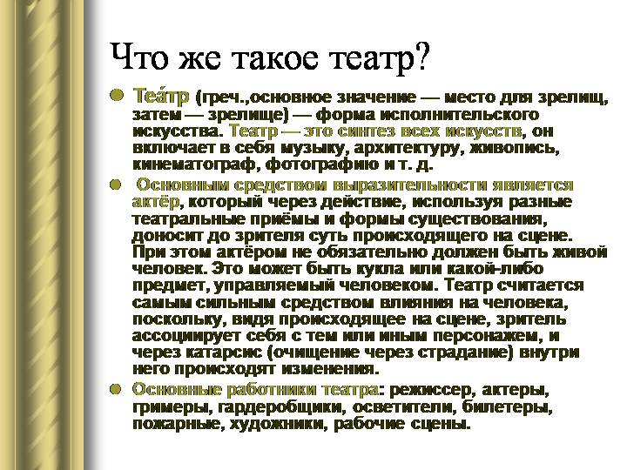
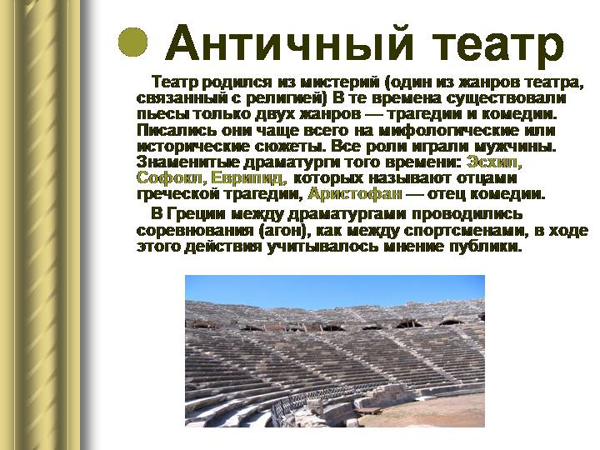 | 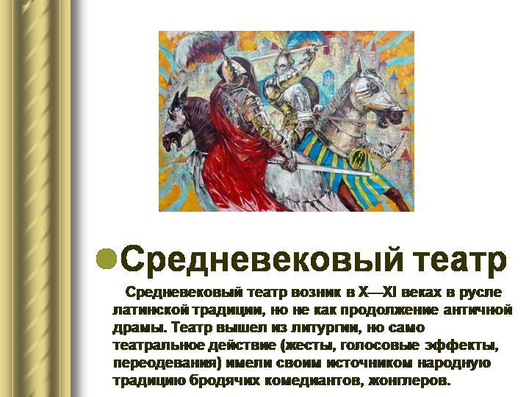
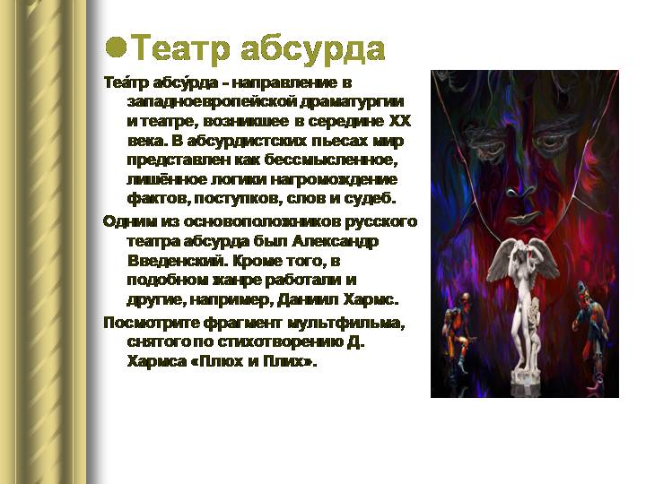 | 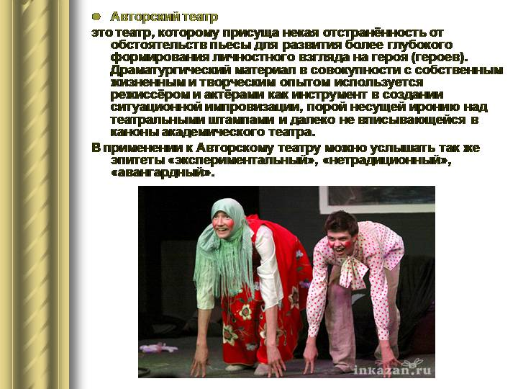
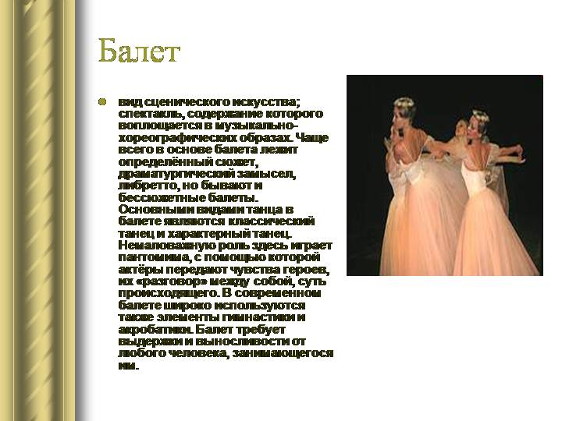 | 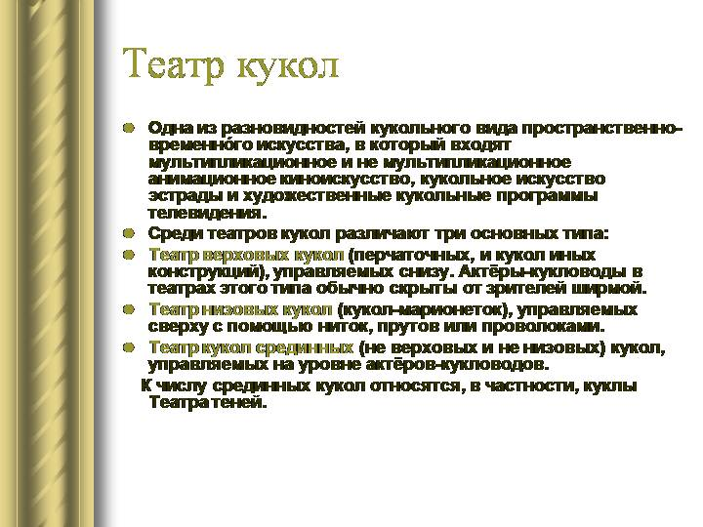
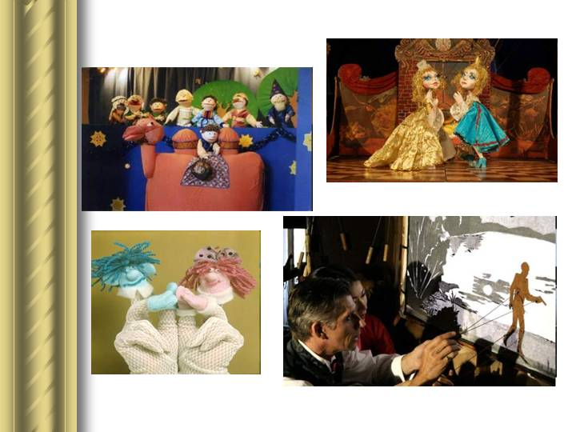 | 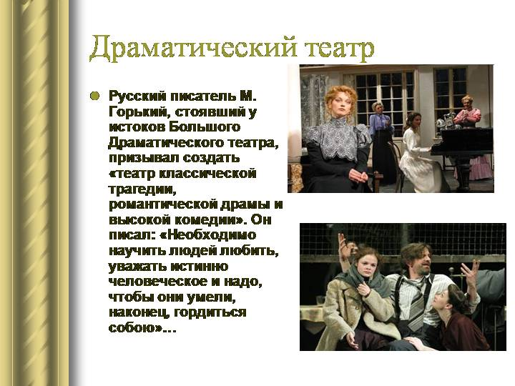
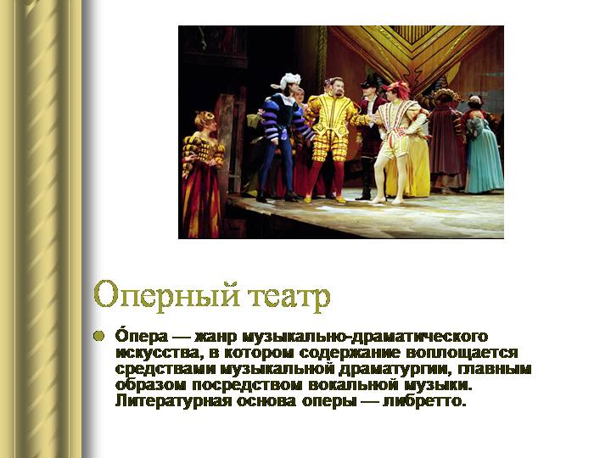 | 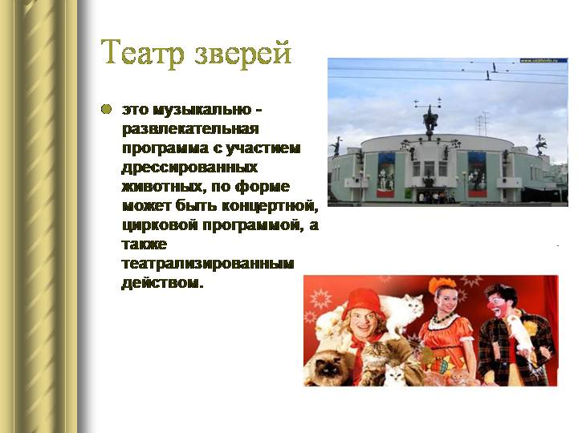
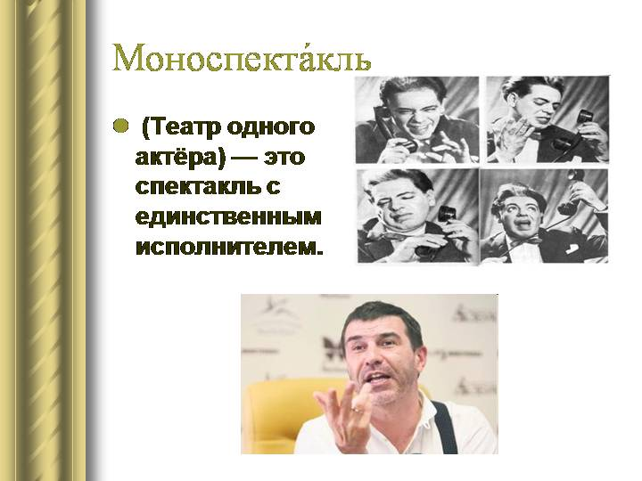 | 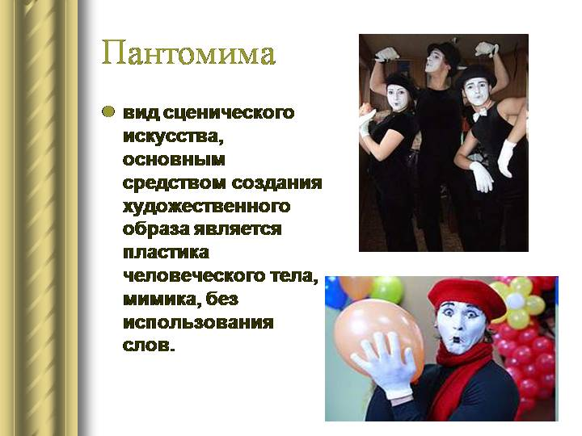
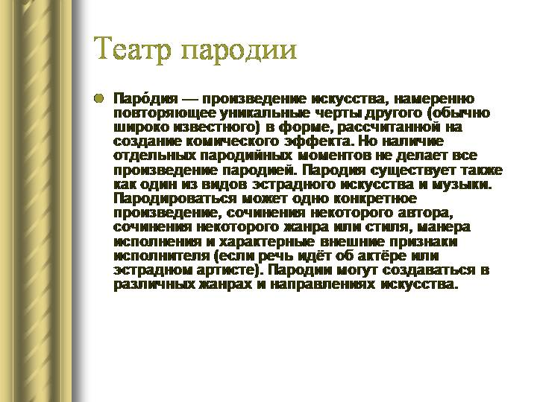 | 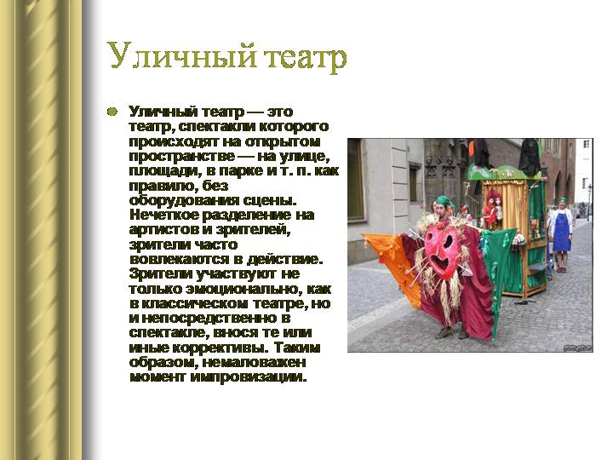

А сейчас я предлагаю вам остановиться на театре кукол, и вспомнить разновидности данного театра:

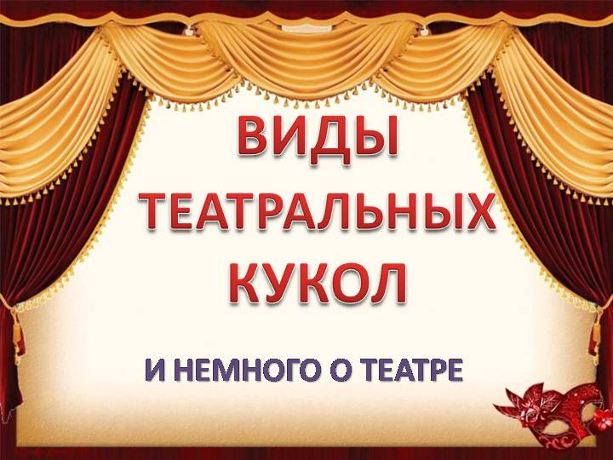 | 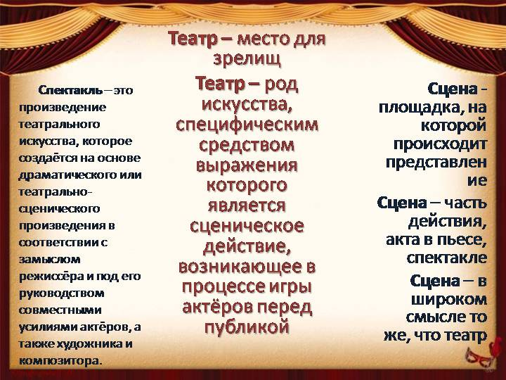
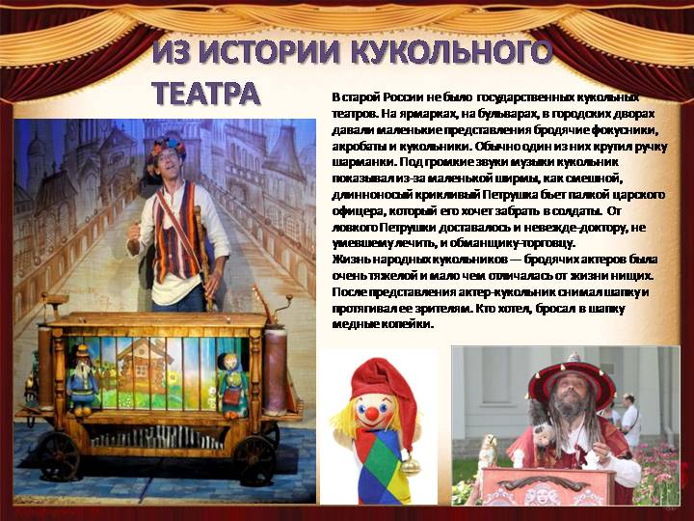
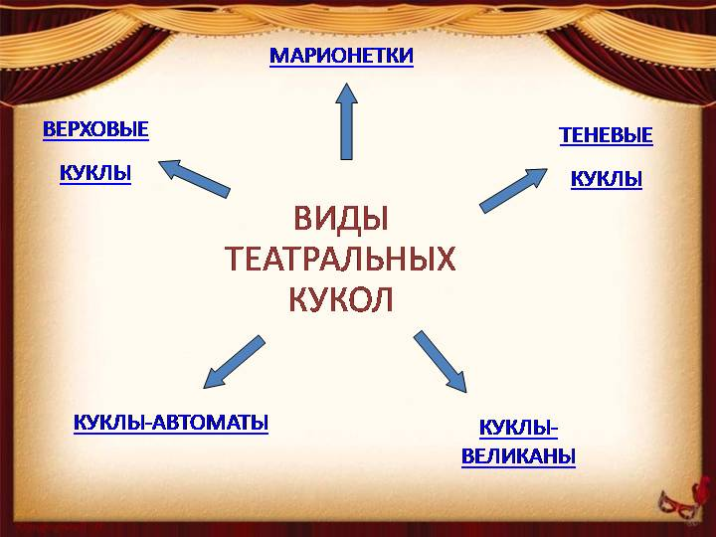 | 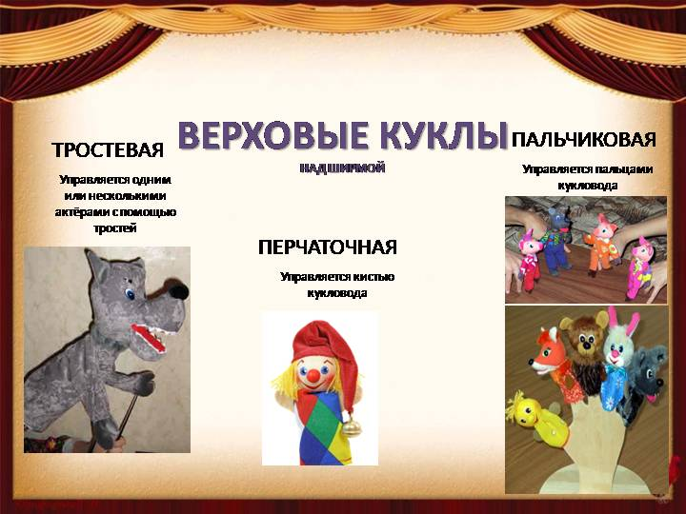
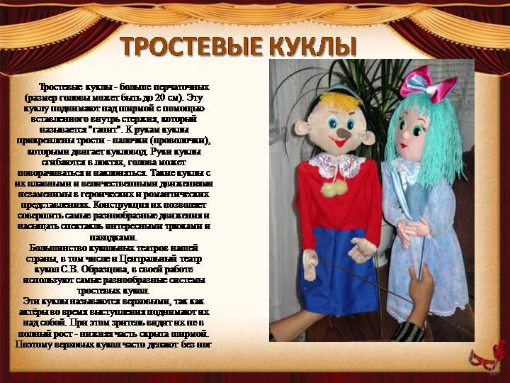 | 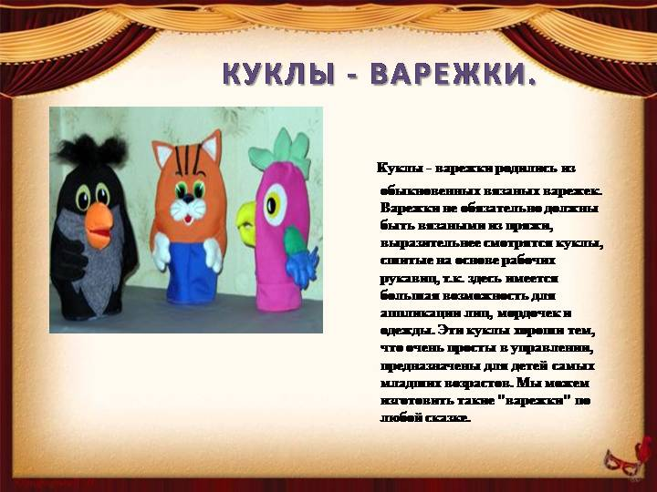
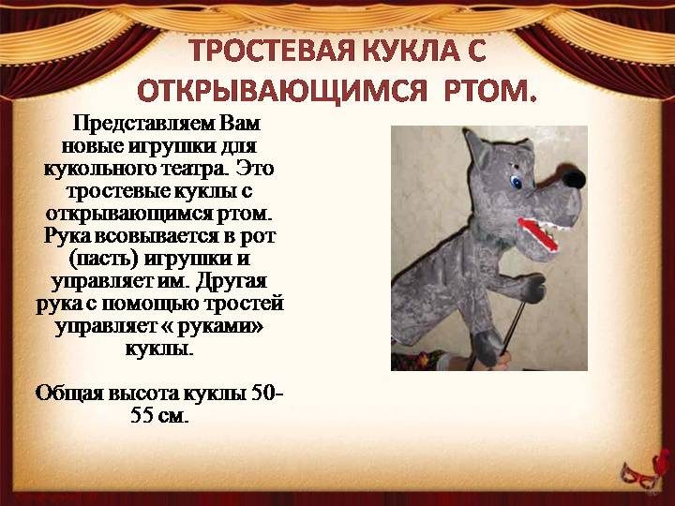 | 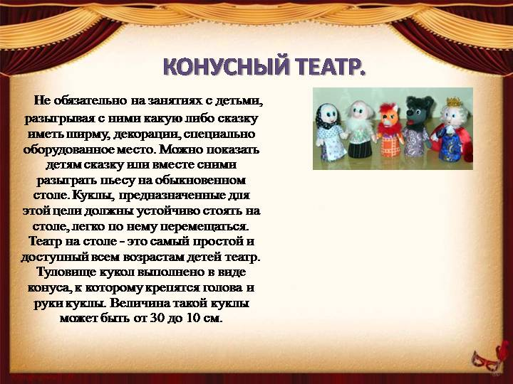
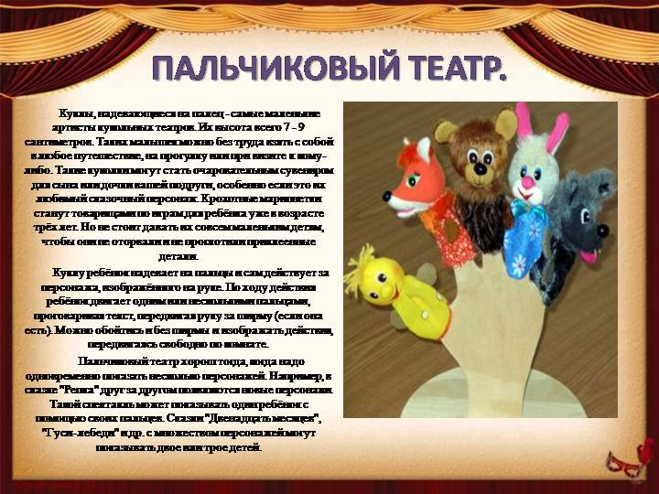 | 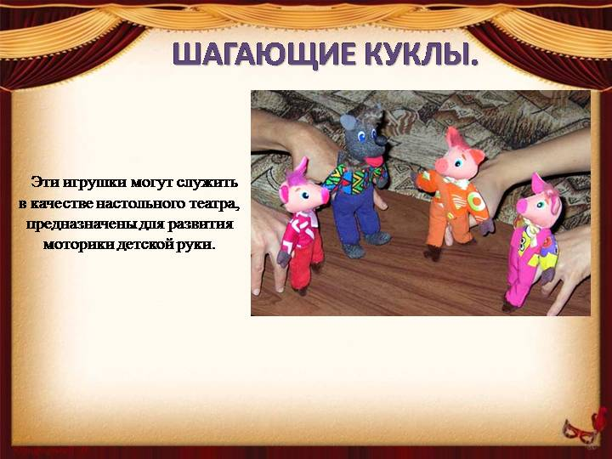
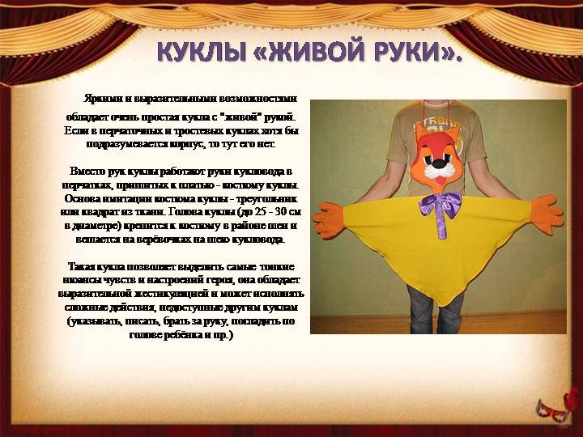 | 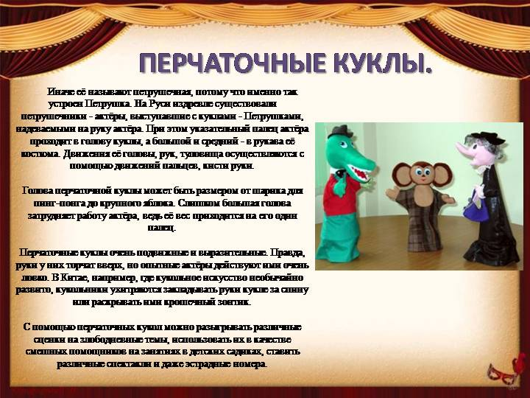
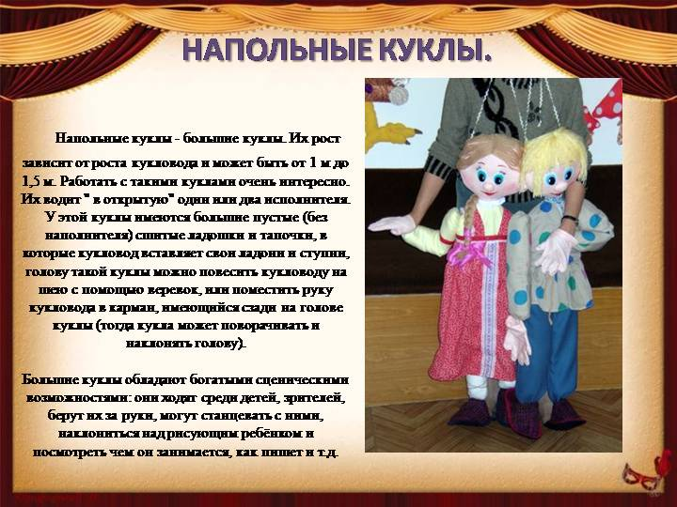 | 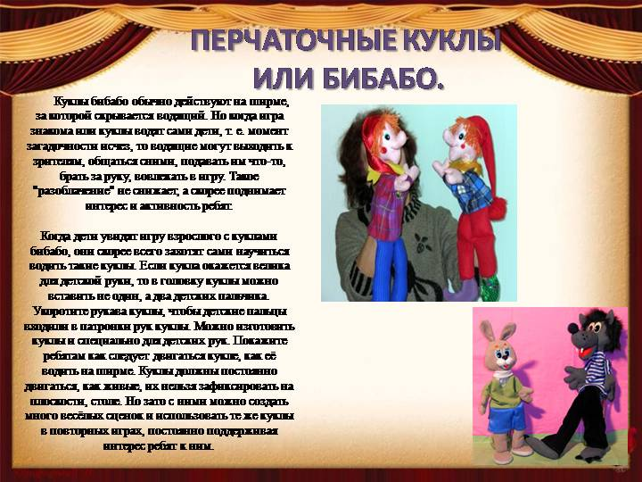
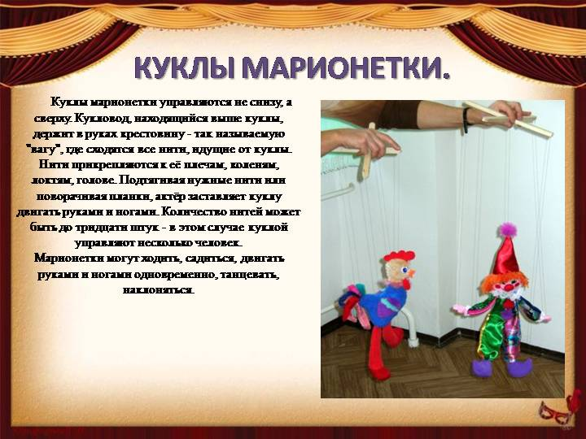 | 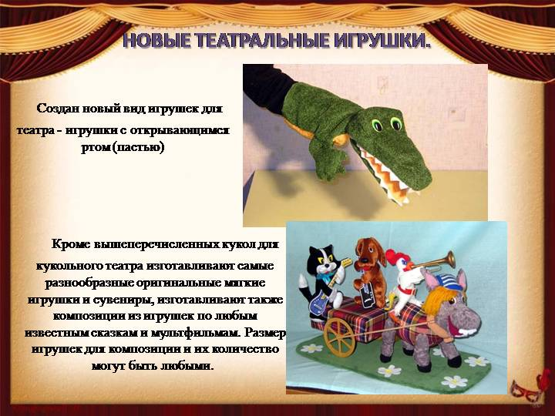
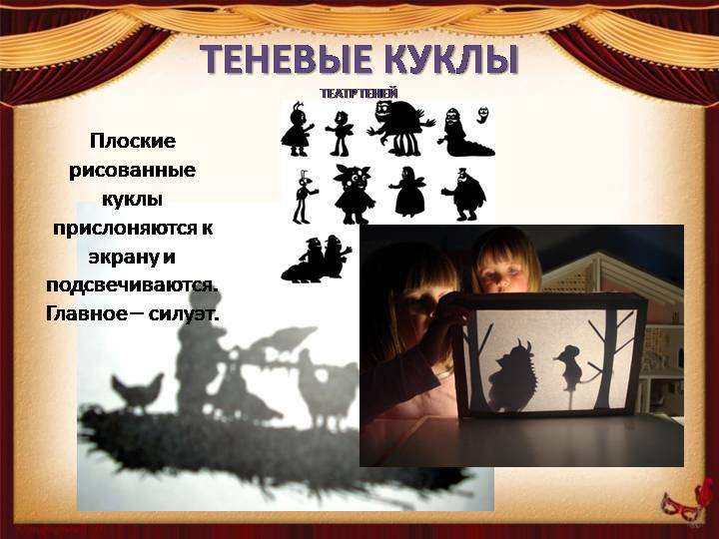 | 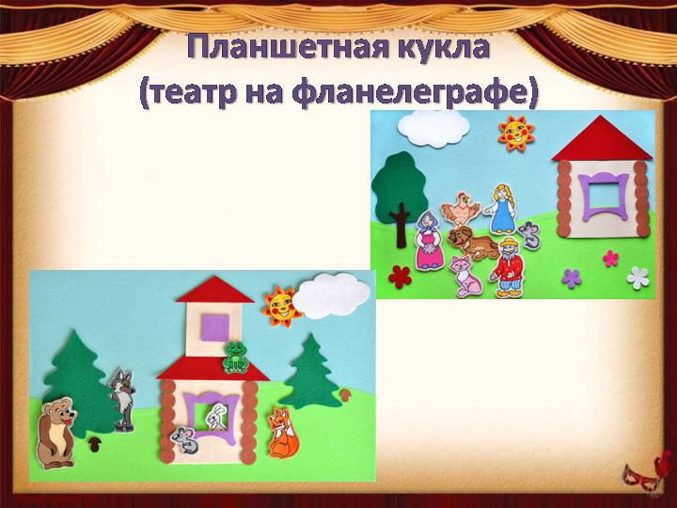
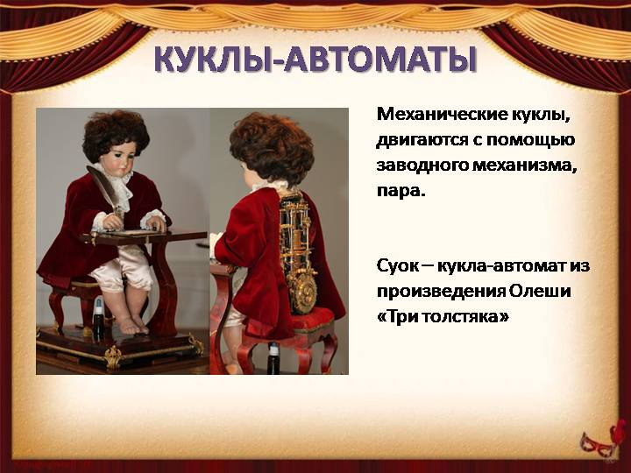 | 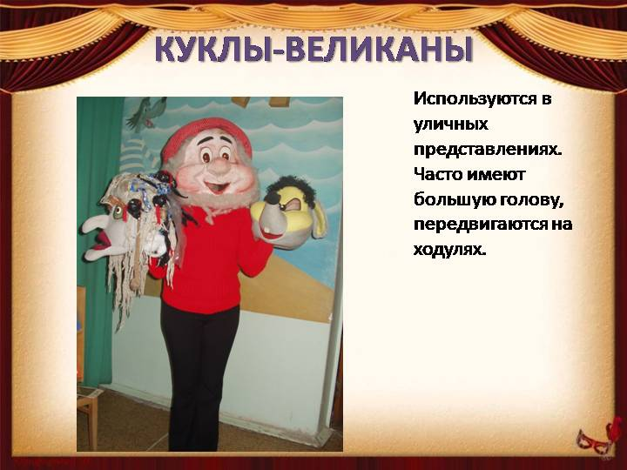

Ну вот, мы с вами вспомнили все разновидности театра кукол. И я предлагаю вам заняться практическим занятием, а именно, попробовать изготовить своими руками театр кукол для дома. И начнем мы с вами с ТЕАТРА КАРТИНОК НА КАРТОНЕ.
Двигающиеся картинки – персонажи в картонных декорациях. Такое представление вызывает яркие эмоции, развивает пространственное и образное мышление. Называется это зрелище настольно – плоскостным театром или театром картинок на картоне.
Действие может развиваться за ширмой – барьером, которая может в сою очередь, изображать двор, поляну, камыши с речкой и мостиком через нее, лес и многое другое. Ширму основу делаем из жесткого картона или фанеры. С внутренней стороны ширма имеет клапаны, в которые вставляют новые детали, изменяющие внешний вид ширмы.
Некоторые детали имеют язычки, которые одеваются поверх ширмы. (рисунок 1, 2)
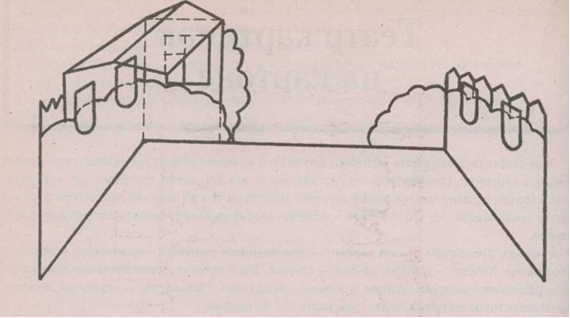
рисунок 1
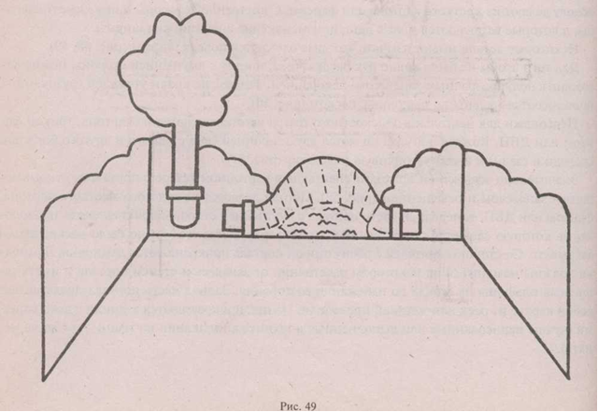
рисунок 2
Для того что бы не было видно рук рассказчика, ширму с внутренней стороны можно отгородить полупрозрачным занавесом – декорацией. Занавес по краям утяжелен грузиками – пришиваются маленькие мешочки с песком. (рисунок 3)
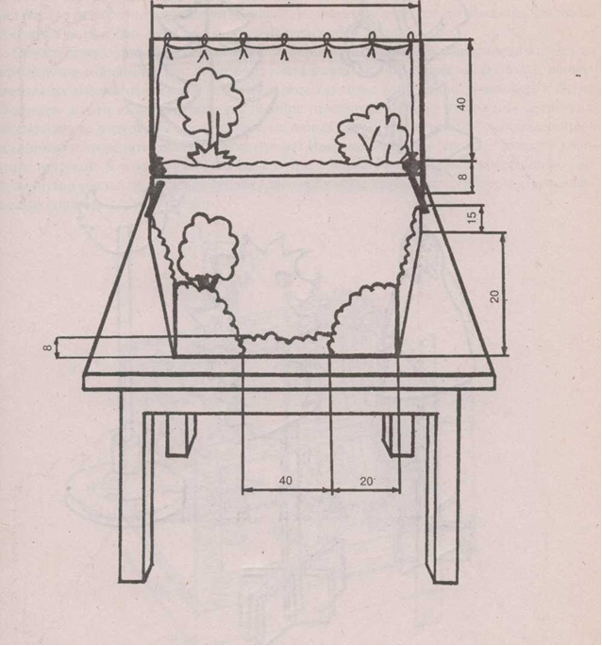
рисунок 3
Персонажи для настольно-плоскостного театра изготавливаются из картона, тонкой фанеры или ДВП. Каждая фигурка является двухсторонней (вид с одного и другого бока или спереди и сзади) и имеет устойчивую подставку (рисунок 4)
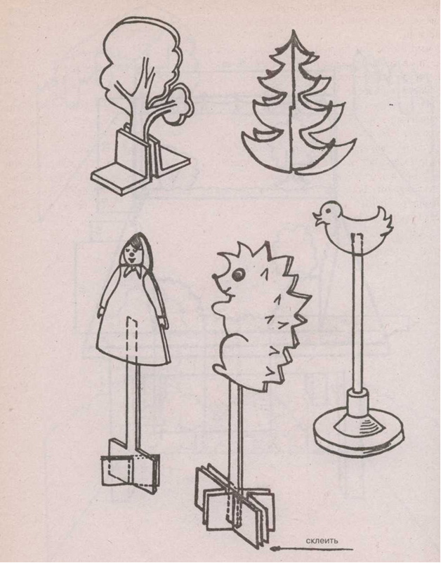
рисунок 4

Значительно эффектней проходит спектакль в картонном театре с порталом, открывающимся занавесом и освещением (рисунок 5). Портал делается из толстого жесткого картона, фанеры или ДВП. К передней части портала с внутренней стороны прикрепляется проволока, на которую вешается непрозрачный занавес так, чтобы его можно было раскрывать и закрывать. Задняя часть портала представляет собой каркас из реек или жесткой проволоки. На них прикрепляются задники с декорациями (лучше нарисованные или выполненные в технике аппликации на ткани — их легче менять). В театре с порталом можно использовать настольно-плоскостные фигурки. Тогда задники не должны доходить до стола на 10 см для свободного продвижения картинок рукой за их подставки.
Очень интересно смотрится спектакль с плоскими картонными персонажами без подставок, управляемыми за счет тросточек через проемы портала. Такие куклы более подвижны — они быстро разворачиваются, приплясывают. И, главное, создается впечатление, что куклы двигаются сами собой, руки рассказчика не находятся в портале.
Подбор литературного произведения ограничивается в основном возрастом детей. Других ограничений в принципе нет. Некоторые места в сказках можно просто прочитать, не подкрепляя их действиями героев, потом все снова приходит в движение. Например, в сказке «Золушка» невозможно показать, как героиня перебирает горох, в этом месте достаточно переместить ее фигурку за какой-нибудь глиняный сосуд (нарисованный плоскостной или объемный) и прочитать текст. В сказке «Мороз Иванович» главная героиня прыгает в колодец за ведерком. Для этого изображение колодца поставьте вплотную к боковой стенке портала (внутри сцены), приблизьте фигурку девочки к нему, потом подержите ее над колодцем, и резко спрячьте фигурку за ним.
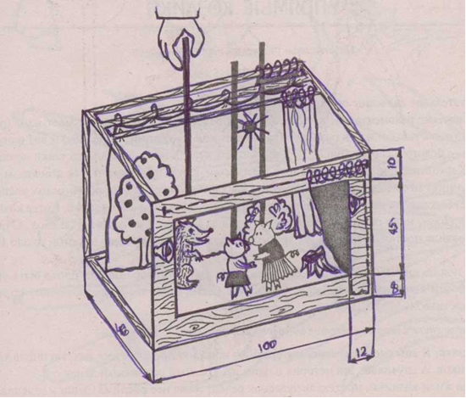
рисунок 5
Ну что ж ребята, я думаю, что каждый из вас заинтересовался изготовлением такого небольшого театра, и конечно же смог его сделать. И раз у нас в вами есть такой театр, то я предлагаю вам, разыграть в нем не сложную сказку сказку.

УПРЯМЫЕ КОЗЛИКИ
По мотивам узбекской народной сказки.
Методические рекомендации: вам понадобятся декорации с накладным мостиком (рисунок 2) и две фигурки козликов — белого и серого (рисунок 6). Для этого спектакля персонажам подставки не потребуются. Картонные фигурки прикрепите на плоские картонные палочки (к копытцам козликов), длиной 10 см. Это позволит изменять высоту нахождение фигурок (мостик расположен выше, берега чуть ниже), руки при этом спрятаны за ширмой-декорацией. Когда козлики «падают в воду», надо резко спрятать их, опустив за мостик и речку вниз на стол. С обеих сторон мостика поставьте на стол полу - объемные декорации камышей, высотой около 10 см (рисунок 6).

(На столе стоит ширма с мостиком, перед ней камыши.)
Рассказчик: Я вам расскажу одну интересную историю про двух веселых, но очень упрямых козликов. А случилась эта история в один прекрасный солнечный денек. Там, где жили козлики, протекала чудесная речка, возле нее росли камыши и зеленая, густая трава, а через речку был перекинут узенький мостик.
(Показывает рукой на речку, траву и мостик.)
Сюда и прибегали пощипать травку наши козлики. Сегодня первым на бережке появился белый козлик и стал щипать травку. Трава сочная, вкусная.
(От правого угла декорации выдвигается фигурка белого козлика, козлик время от времени наклоняется вниз, как бы щиплет траву.)
Белый козлик: Травка вкусная, объедение! А на том берегу, наверное, будет еще вкуснее! Пойду-ка я попробую!
(Фигурка белого козлика медленно перемещается к мостику.)
Рассказчик: И он пошел к мостику.
(От левого угла декорации к мостику передвигается фигурка серого козлика, лицом к белому.)
А в это время на другом берегу к мостику подходил серый козлик. Ему тоже во что бы тс ни стало нужно было срочно перейти на другой берег.
(Фигурки козликов одновременно медленно сближаются на мостике.)
Пошли козлики по мостику навстречу друг другу и встретились на его середине. А мостик был очень узенький, и козлики не могли разойтись.
Белый козлик: Я иду на тот берег! Пропусти меня!
Серый козлик: Нет, не пущу, сначала дай мне пройти!
Белый козлик: Я первый на мостик встал, уходи с дороги!
Серый козлик: Нет, я первый, пропусти!
Белый козлик: Не пропущу!
Серый козлик: Ах, так! Тогда будем бодаться! Сейчас посмотрим, кто первый по мостику пойдет!
(Поочередно и вместе козлики «бодают» друг друга.)
Рассказчик: И они начали бодаться. То серый оттеснит белого, то белый оттолкнет серого. Но вот они отошли друг от друга, с разбегу сильно столкнулись лбами и оба полетели вниз. Упали в речку!
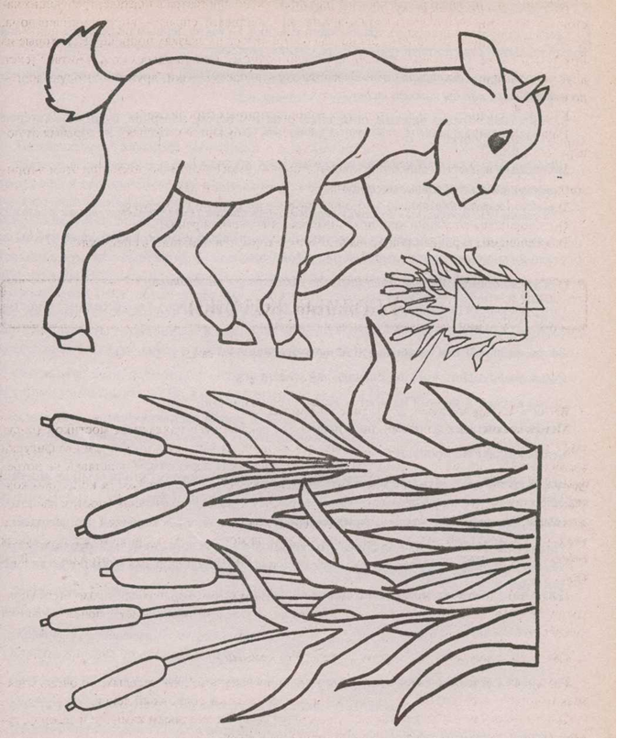
Ну вот ребята, наше занятие подошло к концу. Я надеюсь, что вам понравилось. В свою очередь, я прошу вас сфотографировать свои изготовленные театры вместе с постановкой сказки и выслать мне на эл. почту olgakuranova9876@mail.ru.
А в следующий раз мы изготовим с вами сказку посложней и разыграем ее. Спасибо вам всем за работу. До свидания.

